Installatiebeschrijving: Meldingen

Sjabloongegevens

Datum | Versie | Auteur | Omschrijving
03-08-2011 | 0.1 | Martijn Barendregt | Initiële versie van het installatie document servers
24-08-2011 | 0.2 | Martijn Barendregt | Hoofdstuk context toegevoegd en opmaak technische aanpassingen
03-10-2011 | 0.3 | Martijn Barendregt | Koppelingen toegevoegd
07-12-2011 | 0.4 | Martijn Barendregt | Serviceaccounts aangepast naar Accounts en benodigde rechten kollom toegevoegd
08-12-2011 | 0.5 | Martijn Barendregt | Scheduled jobs toegevoegd

Documentgegevens

Datum document | 21-03-2012
Auteur document | Tjibbe Chris Kuipers

Applicatiegegevens

Fabrikant | ProvGron
Naam | Meldingen
Versie / Patch
Omschrijving | Webapplicatie Meldingen
Leverancier /
Contactpersoon

Organisatiegegevens

Technisch beheerder
Telefoonnummer
Functioneel beheerder
Telefoonnummer
Applicatiecode wordt uitgevoerd op | Windows 2008 x64 | Windows 2008 R2 x64
Applicatiecode wordt uitgevoerd op | Windows 2003
Licentie type | Company wide | Server
Licentie type | Per-Seat | Per-Named user
Licentie type | Per-Concurrent | Freeware / Open Source
Licentie
Licentie aantal
Kosten per licentie

Afhankelijkheden

Datalocaties

Locatie | Type | Vereiste permissies : Groep | Opmerking

Software

Omschrijving | Documentatie |  | Opmerking
Meldingen |  |  | Website

Services

Naam | Soort | Opmerking

Hardware

Naam / Type | Aansluiting (COM / USB / etc.)

Accounts

Account naam | Benodigde rechten | Opmerking
SVC_Meldingen | Rechten op de mailbox Meldingen

Koppelingen

Van | Naar | Soort | Opmerking
Webserver | Exchange Web service | SOAP
Client | Open street maps | http

Geschedulde Jobs

Soort | Start tijd | Frequentie | Opmerking

Geinstalleerd op

Server | Omgeving | DNS naam

Voorbereidingsbeschrijving
(Specificeer alle niet-standaard handelingen die uitgevoerd moeten worden voordat er met de installatie gestart kan worden)

Schermafdrukken | Beschrijving
Maak de Meldingen applicationpool
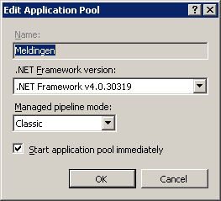
Maak de meldingen Website (dus niet onder de default website):
Bindings:
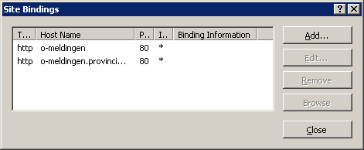

Basic settings: (physical path is afhankelijk van het werkelijke pad)
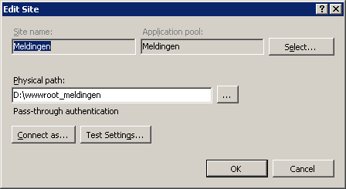

Authentication: Alleen Windows authentication

Op servernivo: ISAPI and CGI Restristions: Allow ASP.NET v4.0.30319 (32b).

Installatiebeschrijving
Schermafdrukken | Beschrijving
Kopieer de inhoud van folder

..\site\

Naar productieserver:
D:\wwwroot_meldingen

Configuratiebeschrijving
Schermafdrukken | Default | Beschrijving
Settings in de web.config
ExchangeServiceUrl | https://PROV192.provinciegroningen.nl/EWS/Exchange.asmx
Mailbox | melding@provinciegroningen.nl
StartMailverwerking | True
PingUrl | http://meldingen/ping.ashx
WeesExtentNoordWestLatLon | 53.72087580525815000000,6.27058637744050600000
WeesExtentZuidOostLatLon | 53.64148394137216000000,7.13134576698515700000

Controlebeschrijving
(Specificeer handelingen voor de installateur om de installatie te controleren / testen)
Schermafdrukken | Beschrijving
 | Controleer of de website opgevraagd kan worden

Context

Opmerkingen / Afwijkingen

